30.50: a) 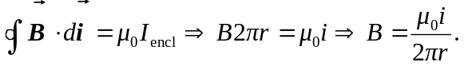
b) 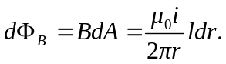
c) 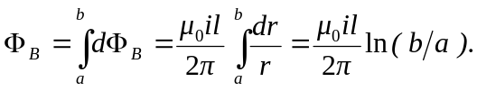
d) 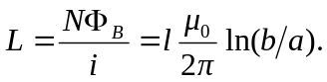
e) 